Inserir Registro de Atendimento - Aba Anexos
Esta opção do sistema permite a inserção de um Registro Atendimento. A funcionalidade pode ser acessada através do caminho GSAN > Atendimento ao Público > Registro Atendimento > Inserir Registro de Atendimento.
Feito isso, o sistema visualiza da tela a seguir:
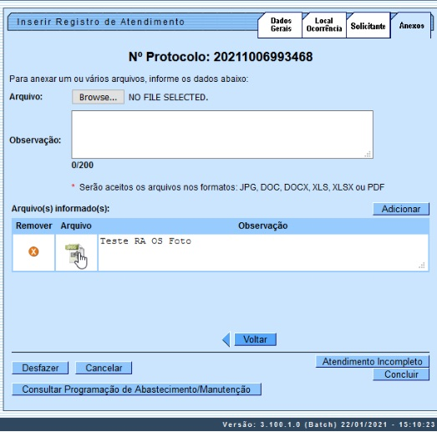
Em função da quantidade de informações a serem cadastradas, a tela foi dividida em abas:
- Local Ocorrência: Para que você informe os dados do local da ocorrência do Registro Atendimento.
- Solicitante: Para que você informe os dados do solicitante do atendimento.
- Dados Gerais: Para que você informe os dados gerais do atendimento.

As telas do tipo aba têm um comportamento padrão. Clique aqui para obter uma explicação mais detalhada do funcionamento das telas do tipo aba.
Agora nós vamos ver a ajuda para a aba Anexos. Para a CAGEPA, caso o tipo de solicitação e a especificação selecionadas na aba Dados Gerais tenham um tipo de serviço de geração automática com o parâmetro de Manutenção de Rede atualizado como SIM na Inserir Tipo de Serviço, a tela é exibida com um botão a mais, o , conforme exemplo AQUI.

Preenchimento dos campos
Para anexar um ou vários arquivos, informe os dados abaixo:
- Arquivo: informe ou selecione o arquivo que deseja anexar.
  - Regra associada: para cada arquivo adicionado como anexo, o sistema faz as validações:
    - Validar extensão do anexo (apenas JPG, DOC, DOCX, XLS, XLSX ou PDF serão aceitos como anexos);
      - Caso a extensão do arquivo corresponda, o sistema faz a compressão do arquivo antes de incluir na tabela.
      - Caso a extensão do arquivo corresponda a JPG e a resolução da imagem tenha parâmetros de largura ou altura superiores aos parâmetros do sistema, o sistema faz o redimensionamento da resolução da imagem conforme parâmetros definidos.
    - Validar tamanho do anexo (o tamanho é limitado conforme parâmetro do sistema).
      - Caso o tamanho do arquivo selecionado seja superior ao tamanho máximo permitido, o sistema exibe mensagem: Tamanho do arquivo selecionado é superior ao tamanho máximo permitido de «» e retorna para a tela principal.
- Observação: campo de texto livre com até 200 caracteres.
Ao clicar no botão o sistema exibe para seu controle o nome do arquivo adicionado.

Tela de Sucesso:
A tela de sucesso será apresentada após clicar no botão , e não houver nenhuma inconsistência no conteúdo dos campos de todas as abas do processo Inserir Registro de Atendimento. O sistema apresentará a mensagem abaixo, quando a inclusão do Registro Atendimento tiver sido realizada com sucesso:
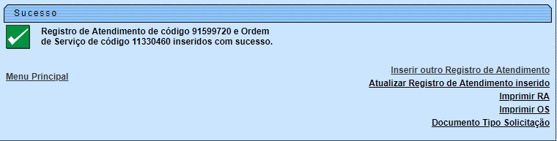
Atenção: caso já exista Registro de Atendimento pendente para o mesmo imóvel e serviço, o sistema exibe um aviso informando, impedindo a abertura em duplicidade.
- Sem geração da Ordem de Serviço:
  - Registro de Atendimento de código (código do Registro Atendimento) inserido com sucesso.
- Com geração da Ordem de Serviço:
  - Registro de Atendimento de código (código do Registro Atendimento) e Ordem de Serviço de código (código da Ordem de Serviço) inseridos com sucesso.
O sistema irá gerar automaticamente a Ordem de Serviço caso a Especificação esteja associada a um Tipo de Serviço. O sistema apresentará quatro, ou cinco, opções após a inserção do Registro Atendimento. Escolha a opção desejada clicando em algum dos links existentes na tela de sucesso:
- Menu Principal - Para voltar à tela principal do sistema.
- Inserir outro Registro de Atendimento –> Para inserir um outro Registro Atendimento.
- Atualizar Registro de Atendimento Inserido –> Para atualizar os dados do registro recém-aberto.
- Imprimir RA –> Para geração de um relatório com os dados do Registro Atendimento, conforme modelo abaixo. Para a DESO, caso o serviço a ser executado seja cobrado, seu valor é visualizado descrito por extenso no quadro Dados Gerais, sem possibilidade de alteração, evitando que a informação, antes preenchida de punho pelo funcionário, fique sujeita a erro. Exemplo AQUI.
- Gerar O.S –> Para geração do relatório com os dados da Ordem de Serviço.
- Documento Tipo de Solicitação –> Para a DESO, caso o tipo de especificação esteja associado a um tipo de solicitação parametrizado para liberar a emissão de um documento (parametrização feita AQUI), esse link é visualizado para emissão do documento, conforme modelo AQUI. Além disso, caso o parâmetro criado no Tipo de Solicitação esteja indicado como SIM para geração de RA encerrado e a geração tiver sido feita por outra funcionalidade com RA Pendente de mesma especificação, o sistema gera o RA na situação de Encerrado, com a observação: Registro de Atendimento criado na situação Encerrado devido a existência de outro com a mesma especificação: RA = 9999999999.

Registro de Atendimento Impresso
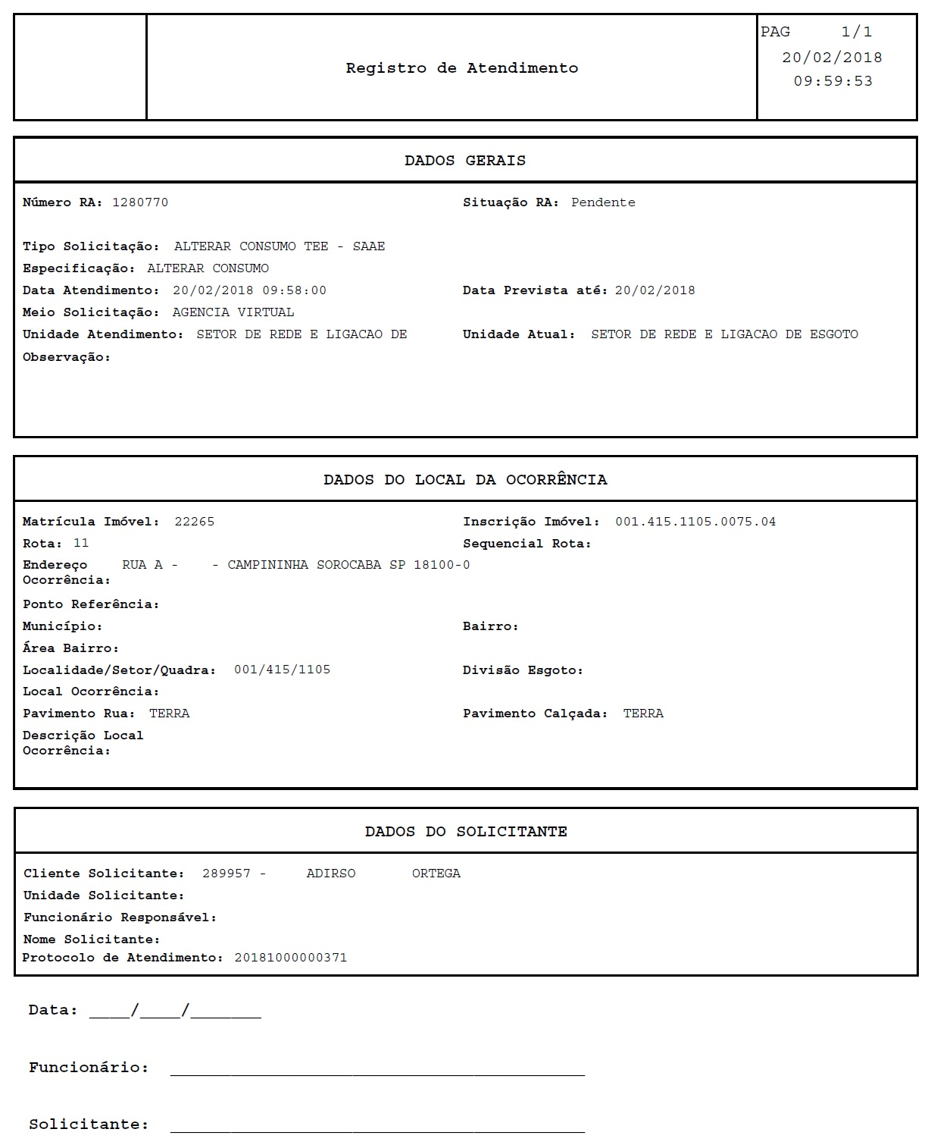

Registro de Atendimento Impresso DESO
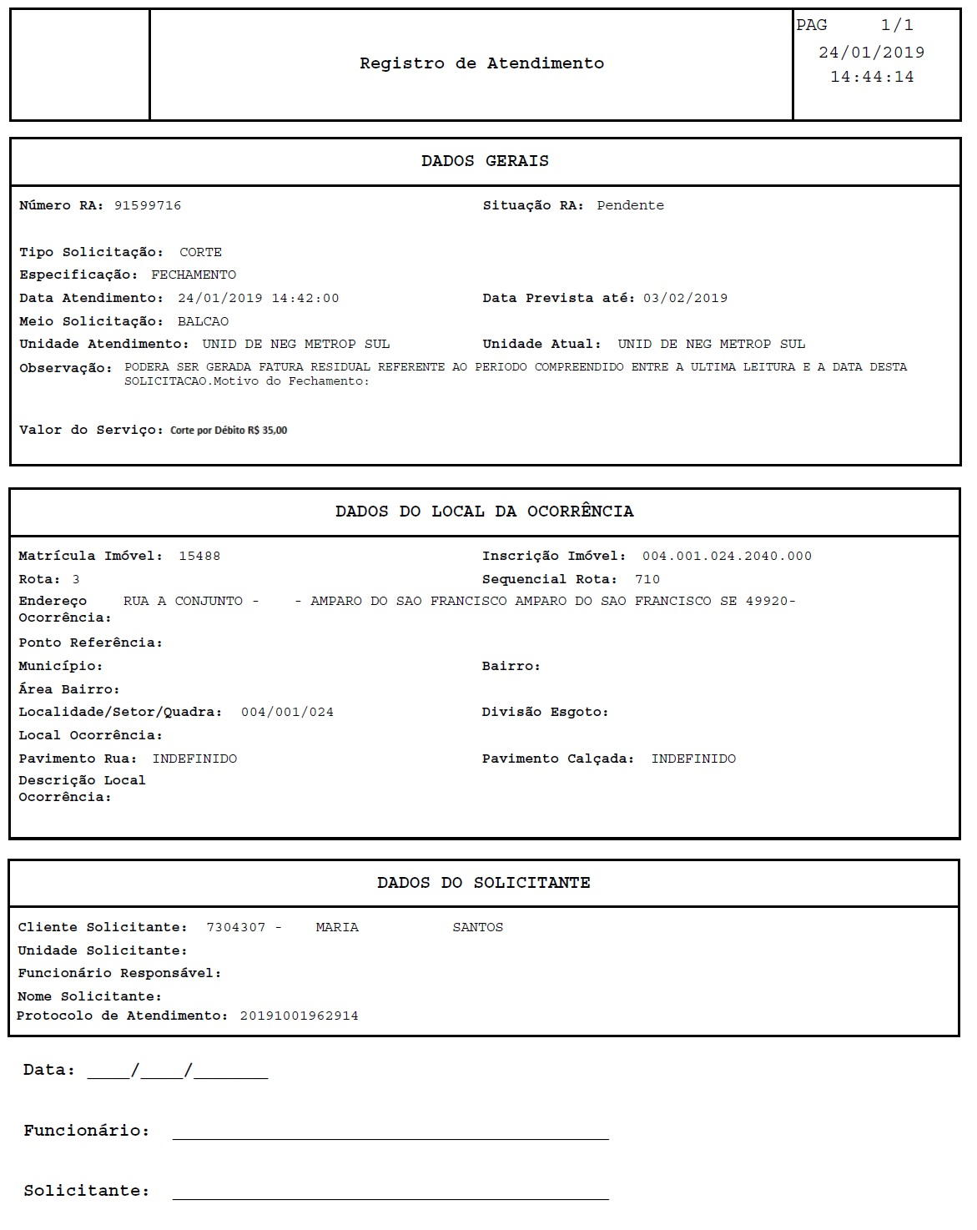

Documento Emitido DESO
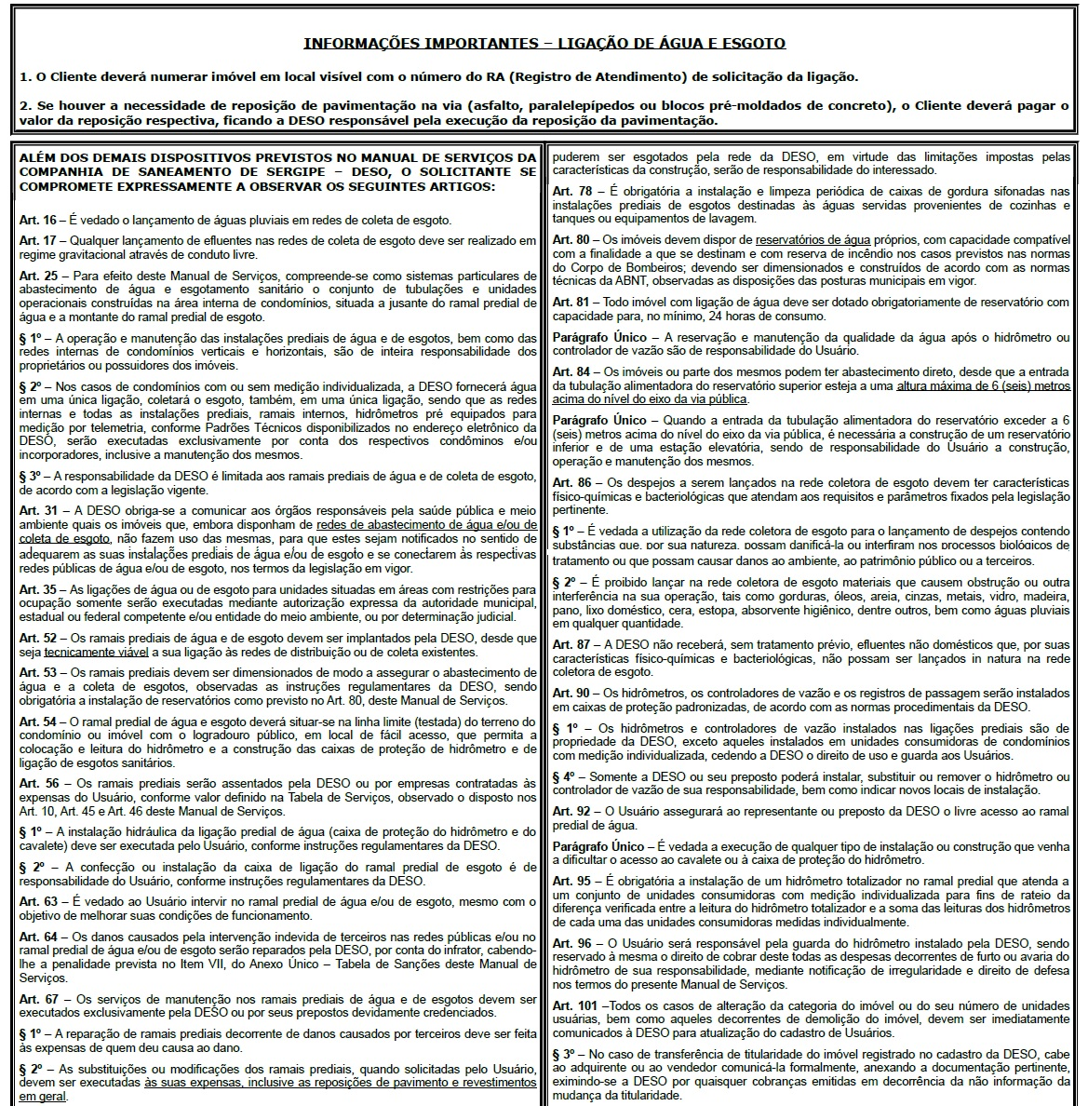

Botões
O funcionamento dos botões da aba Anexos é o mesmo descrito aqui.

Inserir Registro de Atendimento - Aba Anexos CAGEPA
Para a CAGEPA, a tela de Inserir Registro de Atendimento é visualizada com um botão novo na Aba Anexos:
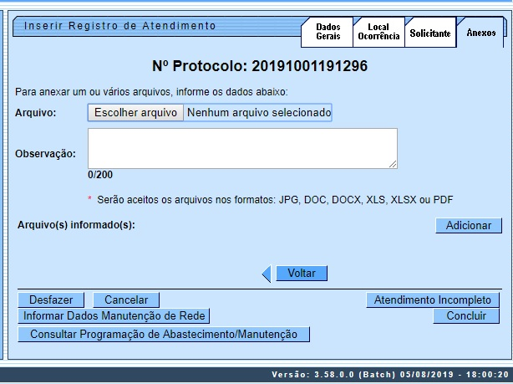
Esse botão é o . Ele é visualizado para a CAGEPA, que está parametrizada para registrar dados de manutenção da rede, fazendo a integração do GSAN com o sistema SIGO, utilizado pela CAGEPA para tratar de serviços relacionados à manutenção de rede de água. Caso o tipo de serviço associado ao tipo de especificação do registro de atendimento tenha indicação de manutenção de rede (no exemplo acima, Rede de Água e Instalação de Registro), a funcionalidade exibe o botão para receber os dados de manutenção da rede.
Clicando nele, é possível informar se haverá interrupção de serviços de Rede durante a execução do serviço. Selecionando SIM, informe a data prevista de execução, a hora prevista e o prazo previsto de duração, selecionando se é prazo em dias ou horas. Caso não tenha condições de informar os dados, pode deixar em branco. Caso seja possível informá-los, clique em . Feito isso, o sistema envia para o sistema SIGO, através de webservice, incluindo / atualizando os dados informados em base própria, para ser usada no envio das informações para o sistema SIGO e para a programação do serviço no GSANAS.


Referências
Inserir Registro de Atendimento

Termos Principais
Registro Atendimento

Vídeos
Inserir Registro de Atendimento
Clique aqui para retornar ao Menu Principal do GSAN
~~NOSIDEBAR~~

